Об утверждении проекта (схемы) зонирования земель Жарминского района
Решение Жарминского районного маслихата Восточно-Казахстанской области от 4 января 2018 года № 17/152-VI. Зарегистрировано Департаментом юстиции Восточно-Казахстанской области 24 января 2018 года № 5467
Примечание РЦПИ.
В тексте документа сохранена пунктуация и орфография оригинала.
В соответствии со статьеи 8 Земельного кодекса Республики Казахстан от 20 июня 2003 года, подпунктом 15) пункта 1 статьи 6 Закона Республики Казахстан от 23 января 2001 года "О местном государственном управлении и самоуправлении в Республике Казахстан" Жарминский районный маслихат РЕШИЛ:
1. Утвердить проект (схему) зонирования земель Жарминского района согласно приложениям 1 и 2 к настоящему решению.
2. Настоящее решение вводится в действие по истечении десяти календарных дней после дня его первого официального опубликования.
Председатель сессии | Э. Мурумбаев
Секретарь маслихата | А. Сахметжанова
Приложение 1
к решению Жарминского
районного
маслихата № 17/152-VI
от 4 января 2018 года

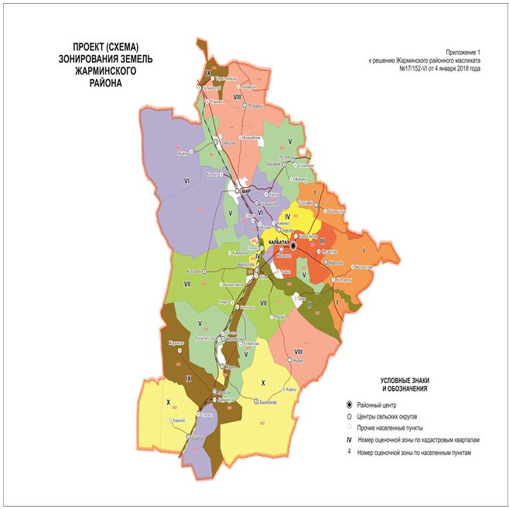

Приложение 2
к решению Жарминского
районного
маслихата № 17/152-VI
от 4 января 2018 года
Номера оценочных зон по кадастровым кварталам и населенным пунктам
№ зоны | Номер и название кадастровых  кварталов входящих в зону | № зоны | Название населҰнных пунктов,  входящих в зону
1 | 2 | 3 | 4
I | 05-243-010  бывший клх. им. Ленина  05-243-014  бывший с-з "Октябрьский" | 1 | село Калбатау
II | 05-243-007  бывший с-з "Жангизтобинский"  05-243-032  скотопрогон скотоимпорта (Жарминский район) | 2 | город Шар
III | 05-243-008  бывший клх. "Расцвет" | 3 | село Бирлик  село Капай батыр  село Сулусары  село Жанаозен
IV | 05-243-012  бывший клх.им. "Красное Знамя" | 4 | село Ортабылак  село Каратобе  поселок Жангизтобе  поселок Суыкбулак  село Кезенсу  село Сарыарка  село Капанбулак  село Акжал  село Жайма  село Салкынтобе  село Кошек  село Бельтерек  село Карашокы  село 8 Марта  пселок Ауэзов
V | 05-243-018  бывший с-з "Жарминский"  05-243-024  бывший с-з "Георгиевский"  05-243-052  бывший с-з "Шалабай"  05-243-061  скотопрогон скотоимпорта (Чарский район) | 5 | село Шуак  село Боко  село М. Карасу  село Каражал
VI | 05-243-007  бывший с-з "Жангизтобинский"  уч-к "Женишке"  05-243-024 бывший с-з "Георгиевский"  уч-к "Корыкшар"  05-243-024 бывший с-з "Георгиевский" уч-к "Суурлы" (Чарский район)  05-243-044  бывший с-з "Аркалыкский"  05-243-054  бывший с-з "Чарский"  05-243-056  бывший с-з "Луговой"  05-243-058  бывший с-з "Кезенсуйский" | 6 | станция Балыктыколь  станция Суырлы  село Балыктыколь  село Солнечное  село Шымылдык  село Кентарлау  село Кызылжулдыз  станция Капанбулак  село Егинбулак  село Дельбегетей  село Узынжал  село Конырбиик  село Шалабай  село Укили
VII | 05-243-021 бывший с-з "Жангизтобинский"  уч-к "Малай"  05-243-060  бывший с-з "Бельтерек" | 7 | село Теристанбалы  село Жарык  село Малай
VIII | 05-243-020  бывший с-з им. Ленинского Комсомола Казахстана  05-243-046  бывший с-з им. Кирова  05-243-050  бывший с-з "Карасуйский" | 8 | село Былкылдак  село Аршалы  10 разъезд  село Аскаралы  пселок Жарма  село Ушбиик  село Кызылагаш  село Жанааул
IX | 05-243-016  бывший с-з "Криушинский"  05-243-038  скотопрогон скотоимпорта (земзапас)  05-243-048  РСХО "Теристамбалинское" | 9 | 18 разъезд  село Каракойтас  село Жарыктас  село Енрекей
X | 05-243-023  бывший с-з "Первомайский"  05-243-025  бывший с-з "Турксиб" ж.д.  05-243-027  бывший с-з "Михайловский" | 10 | село Карасу

© 2012. РГП на ПХВ «Институт законодательства и правовой информации Республики Казахстан» Министерства юстиции Республики Казахстан

